Comment configurer les fonctions IVS sur caméra TPC-1241

Environnement du test effectué :

Appareil:
DHI-TPC-BF1241
Version de firmware:
DH_TPC-DF1241-B_MultiLang_PN_V2.630.0000000.0.R.200529
Logiciels :
Smart PSS : 2.003.0000001.0
DSS Express :1.000.0000003.R.202010104.20008831

Configuration
Chapitre 1. La configuration de IVS sur la page web
Étape 1.
- Se connecter sur la page web de la caméra TPC-1,
Deux objectif( standard/thermique ) s’affiche dans la vue en direct sur la page web.
Attention : Il faut utiliser le naviguateur IE
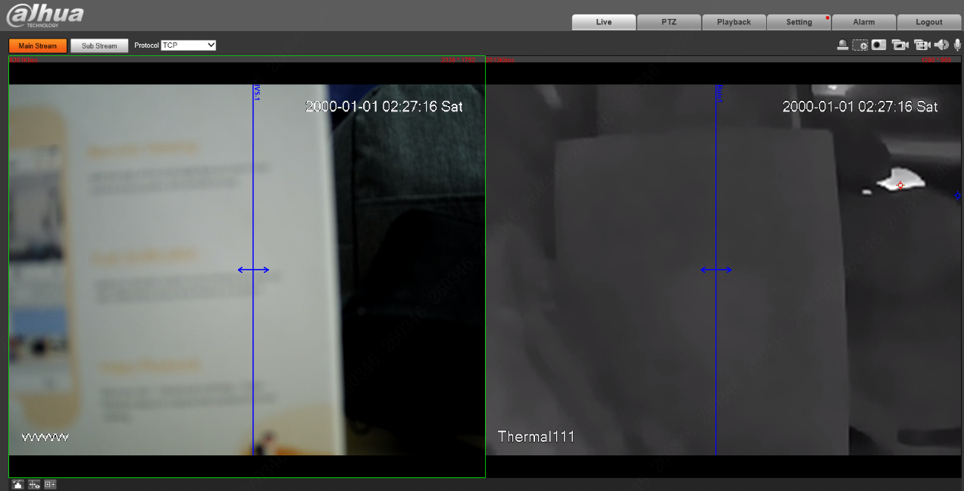

Étape 2.
- Aller dans l’onglet : Setting – Smart plan
Ici, vous avez deux voies(canal 1 – objectif standard. canal 2 – objectif thermique) à choisir
- la voie 1 prend en charge IVS+détection des appels
- la voie 2 prend en charge IVS+la détection de la personne qui fume.
il faut déterminer la ressource IVS pour la caméra, les fonctions dans la voie 1 ne sont pas en conflit avec celles dans la voie 2.
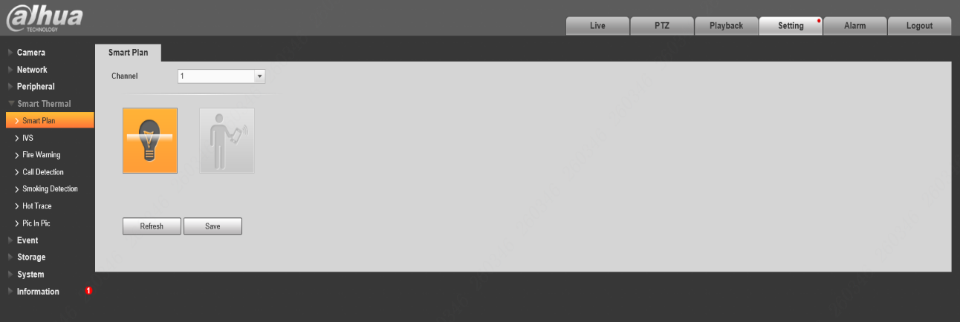

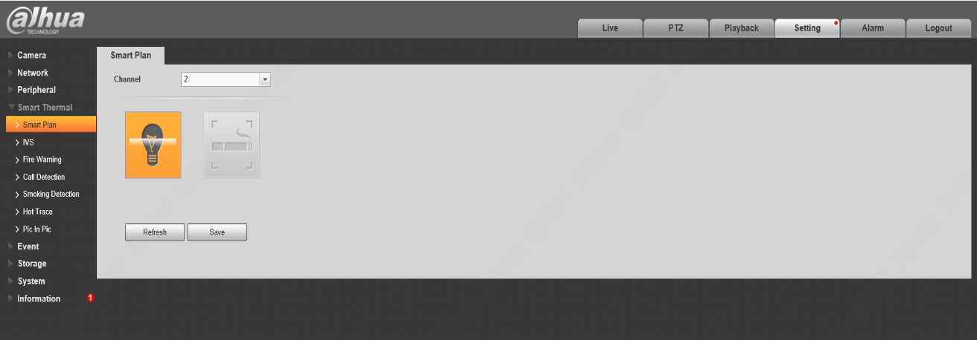
Étape 3.
- Aller dans l’onglet : Setting – IVS
Dans cette page vous êtes en mesure de configurer les règles IVS tels que le franchissement de ligne et l’intrusion (la caméra supporte 10 franchissements de ligne ou 10 intrusions)
- Premièrement Cliquer sur pour ajouter une règle IVS et définir son type.
- Cliquer sur « draw rule » pour déterminer la règle.
- Configurer la liaison selon votre besoin :cible filtré, mise en alarme de calendrier, enregistrement, liaison d’alarme sonore ou strobe, sortie d’alarme et etc.
- Vous pouvez aussi configurer la carré maximum/minimum pour filtrer les fausses alarmes. A notre qu’il n’existe pas un critère pour cette configuration, il faut configurer selon le scénario réel
- Cliquer « save » pour enregistrer les paramètres
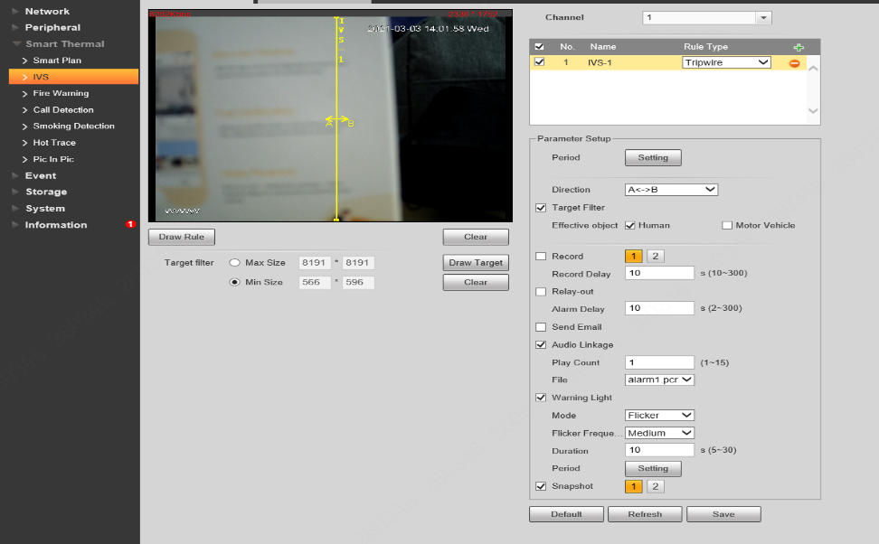

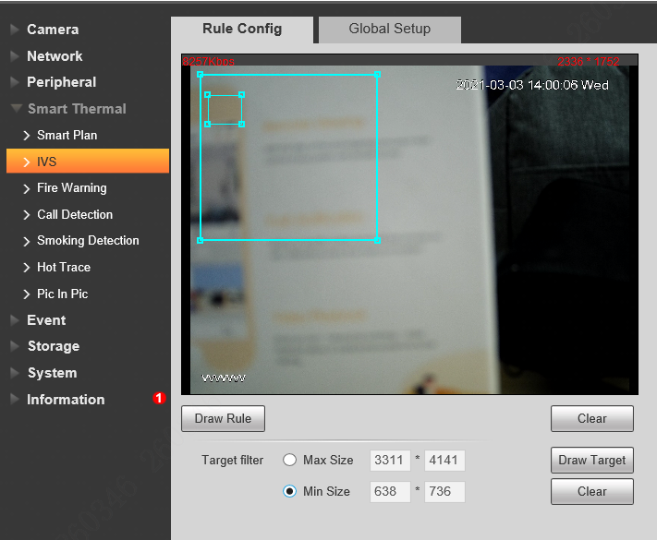
- Pour configurer IVS sur objectif thermique, la procédure est pareil que celle sur objectif standard
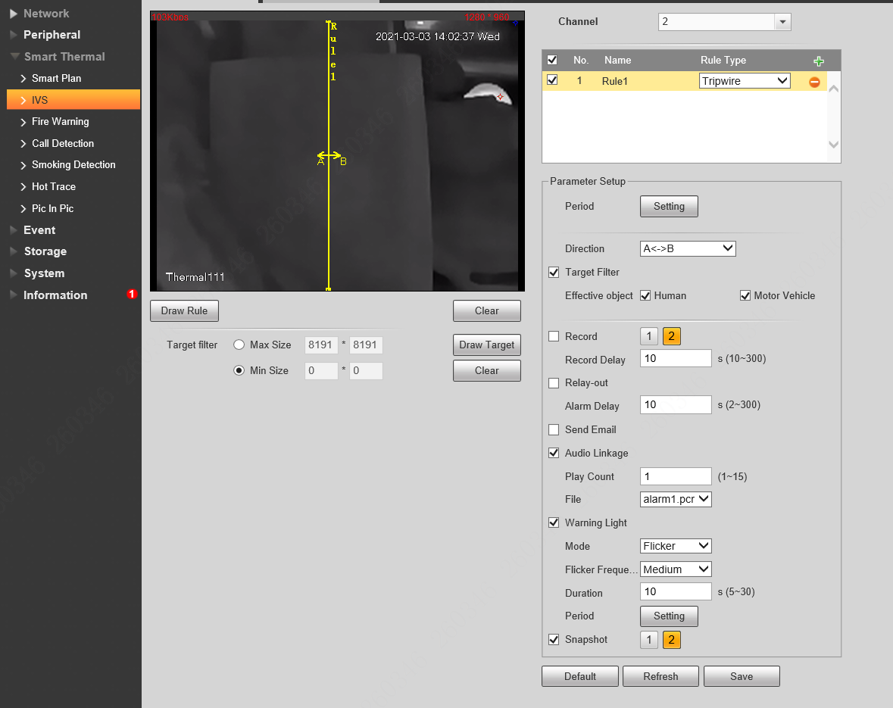

Ainsi s’achève toute la configuration sur la caméra.

Chapitre 2. Fonctionnements sur Smart PSS
Étape 1. Ajouter la caméra sur Smart PSS et attend qu’elle soit en ligne
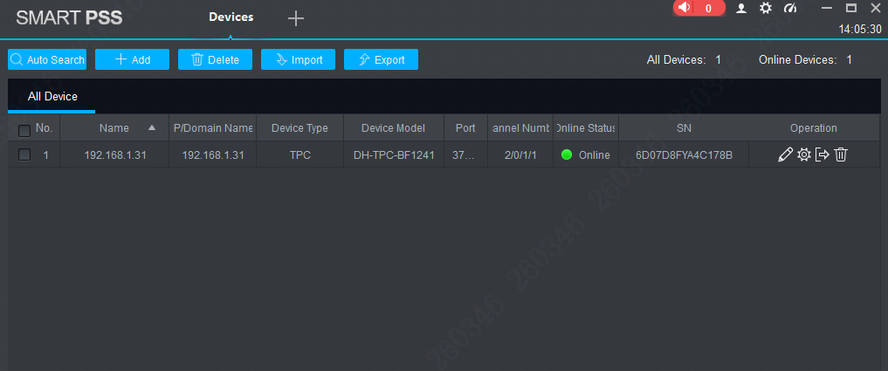

Étape 2. Aller dans l’onglet event config.
- Sélectionner la voie de la caméra en activant la fonction que vous voulez utiliser. Vous pouvez également configurer la liaison sur cette page et sa période de mise en alarme sur logiciel.
- Cliquer « save » pour enregistrer les paramètres

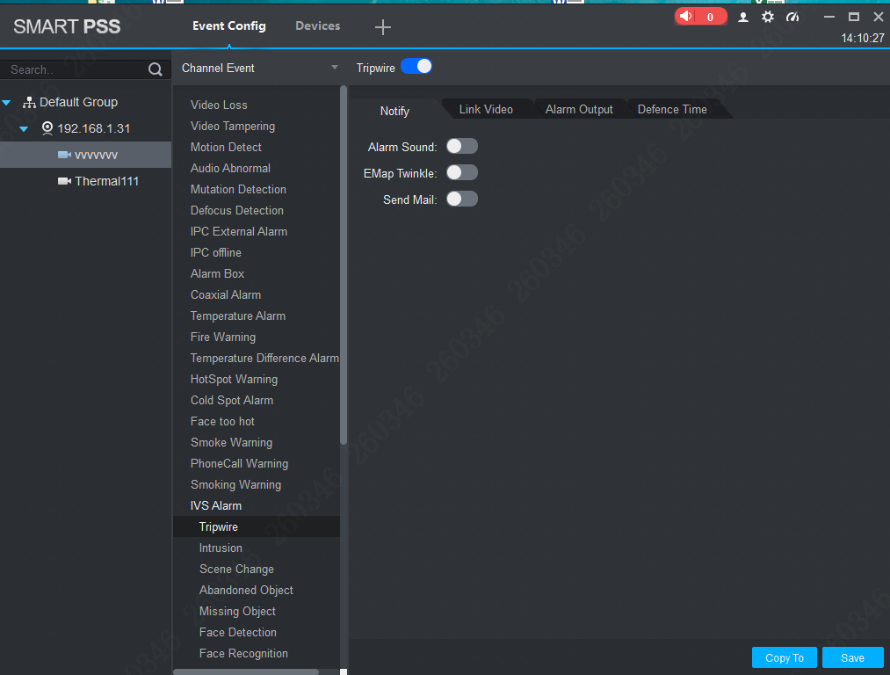

Validation :
Après la configuration, vous pouvez recevoir les alarmes de IVS dans l’onglet d’événement.
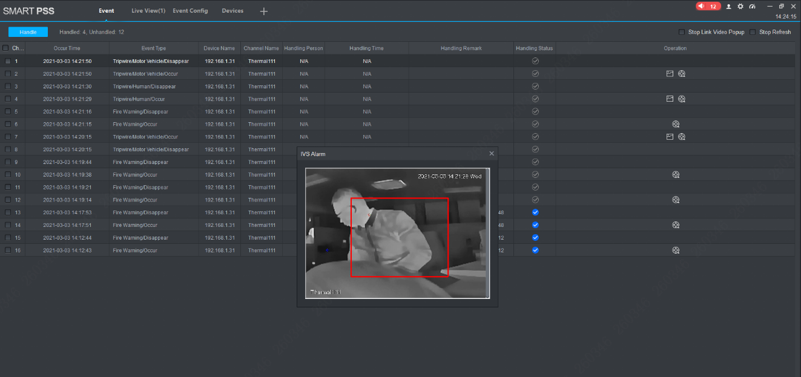

Chapitre 2. Fonctionnements sur DSS express

Étape 1.
- Ajouter la caméra sur DSS express et attend qu’elle soit en ligne
- Cliquer sur pour aboutir à la modification de l’appareil, vous devez ajouter les types d’alarme pour la caméra comme l’image indique
- Cliquer sur « ok » pour enregistrer les paramètres
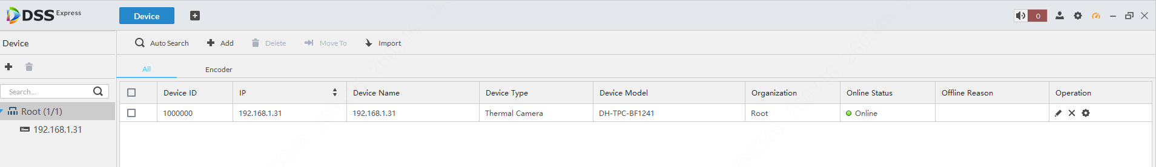
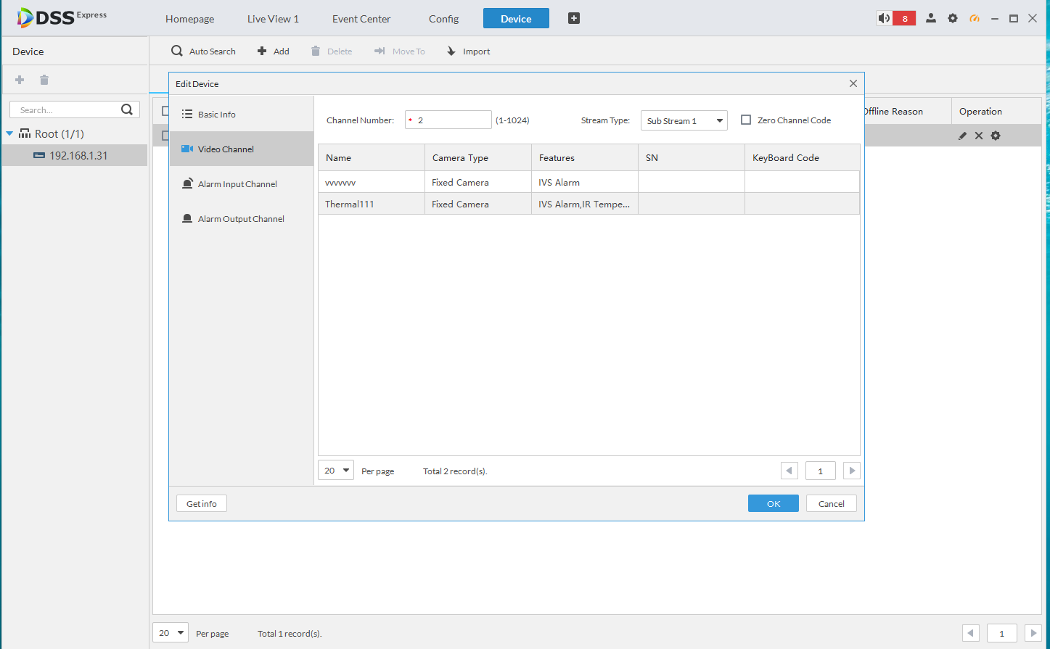
Étape 2. Aller dans l’onglet Config -- Event config.
- Sélectionner la voie de la caméra en activant la fonction que vous voulez utiliser. Vous pouvez également configurer la liaison sur cette page et sa période de mise en alarme.
- Cliquer enregistrer pour valider
Attention, si vous activez « Target Filter » sur la page web de la caméra, il faut choisir « people cross tripware » et « motor cross tripware » sur DSS express. sinon, le « tripware » est suffisant à appliquer pour recevoir les alarmes correspondantes. Cela en va de même pour la fonction d’intrusion.
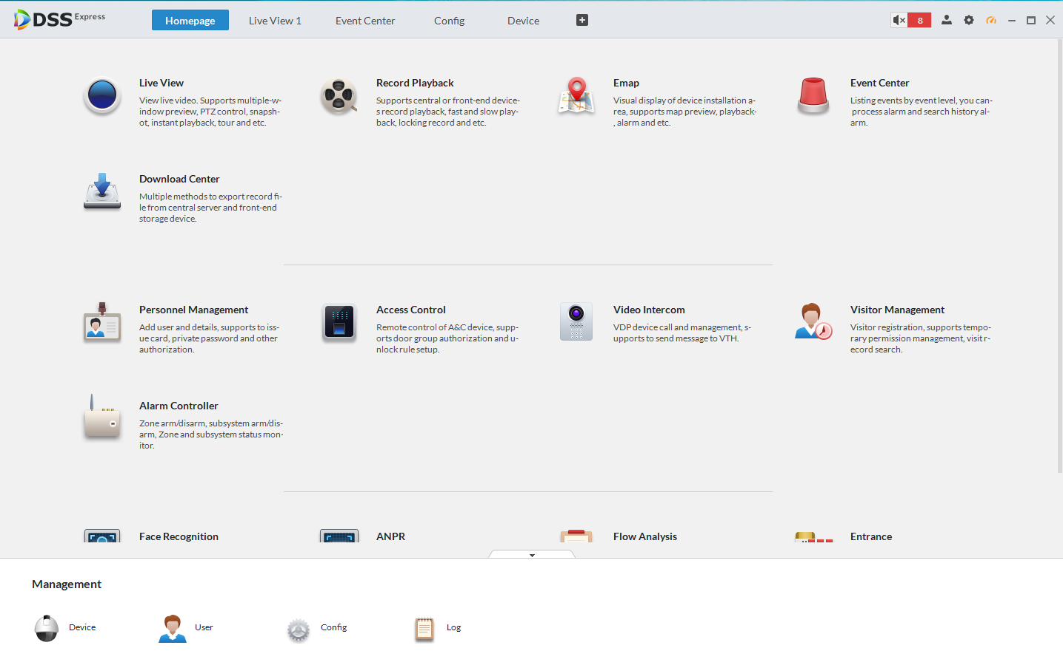
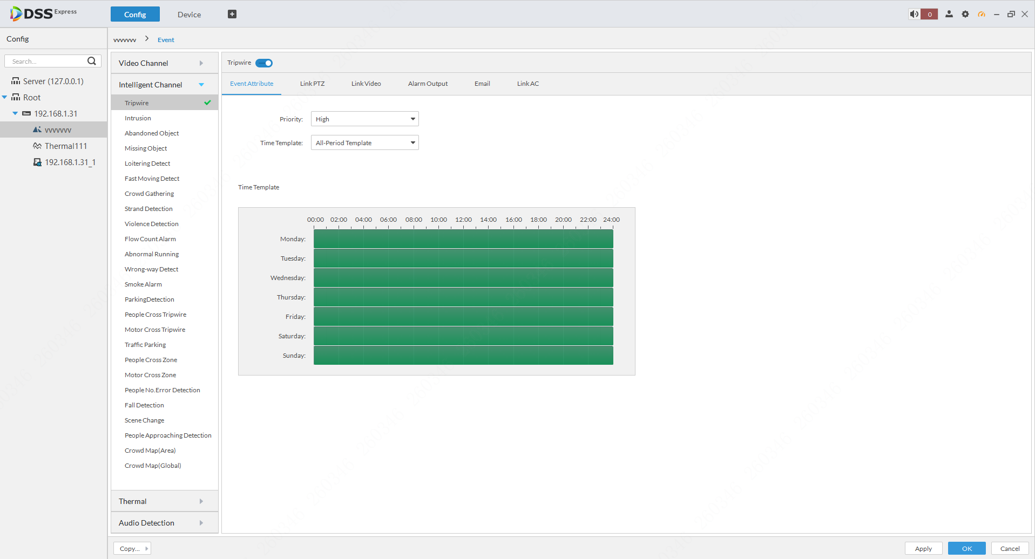
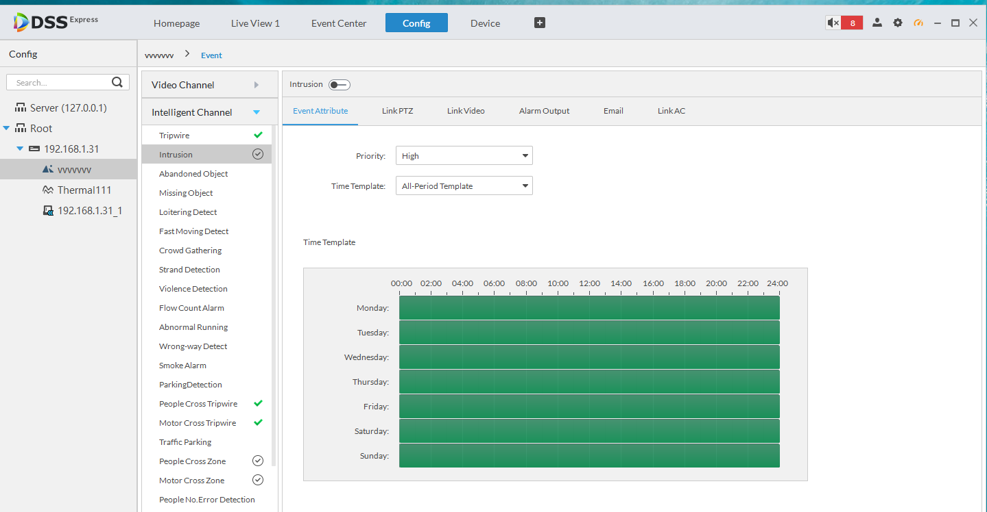

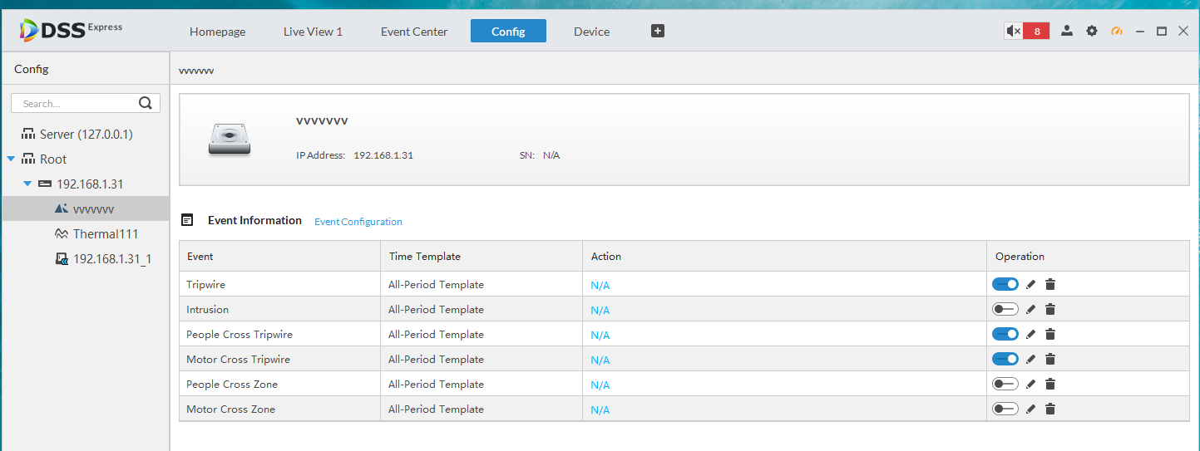

Validation :
Après la bonne configuration, vous pouvez recevoir les alarmes de IVS dans l’onglet de centre d’événement.
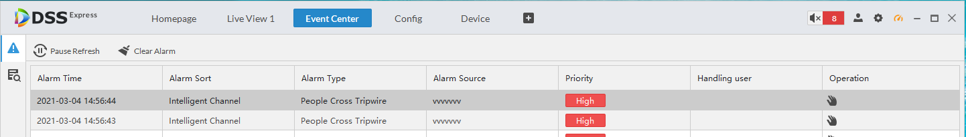

Vous pouvez aussi faire une recherche des alarmes dans l’onglet de centre d’événement
